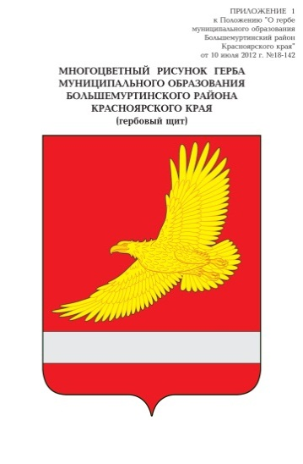

АДМИНИСТРАЦИЯ
БОЛЬШЕМУРТИНСКОГО РАЙОНА
КРАСНОЯРСКОГО КРАЯ

ПОСТАНОВЛЕНИЕ

12.05. 2020 г. пгт. Большая Мурта №228

О внесении изменений в постановление администрации района от 30.04.2019 № 363 «Об утверждении стоимости услуг, предоставляемых согласно гарантированному перечню услуг по погребению, оказываемых на территории Большемуртинского района»

В соответствии со статьями 9, 12 Федерального закона от 12.01.1996 № 8–ФЗ «О погребении и похоронном деле», Законом Красноярского края от 07.02.2008 № 4-1275 «О выплате социального пособия на погребение и возмещение стоимости услуг по погребению», Приказом службы финансово-экономического контроля и контроля в сфере закупок Красноярского края от 23.04.2020 № 95п, руководствуясь статьей 19 Устава Большемуртинского района, ПОСТАНОВЛЯЮ:
1. Внести в постановление администрации района от 30.04.2019 № 363 «Об утверждении стоимости услуг, предоставляемых согласно гарантированному перечню услуг по погребению, оказываемых на территории Большемуртинского района» следующие изменения:
приложение № 3 к постановлению изложить в новой редакции согласно приложению.
2. Контроль за исполнением постановления возложить на первого заместителя главы администрации района Рудницкую В.В.
3. Постановление вступает в силу после его официального опубликования (обнародования) в установленном порядке и распространяется на правоотношения, возникшие с 01.02.2020.

Глава района В.В. Вернер

Приложение
к постановлению администрации
Большемуртинского района
от «_12_» __05____ 2020 г. №_228

Приложение №3
к постановлению администрации
Большемуртинского района
от «30» апреля 2019 г. №363

Стоимость услуг по погребению умерших, не имеющих супруга, близких родственников, иных родственников либо законного представителя умершего или при невозможности осуществить ими погребение, а также при отсутствии иных лиц, взявших на себя обязанность осуществить погребение, погребение умершего на дому, на улице или в ином месте после установления органами внутренних дел его личности специализированной службе по вопросам похоронного дела на территории Большемуртинского района
ИП Гордееву Денису Александровичу

№ п\п | Перечень услуг по погребению | Стоимость услуг  ( рублей)
1 | Оформление документов, необходимых для погребения | 0
2 | Предоставление и доставка гроба и других предметов, необходимых для погребения (включая облачение тела) | 2446,61
3 | Перевозка тела (останков) умершего на кладбище | 54,38
4 | Погребение | 3200,00
 | Стоимость услуг по погребению, всего | 5700,99

